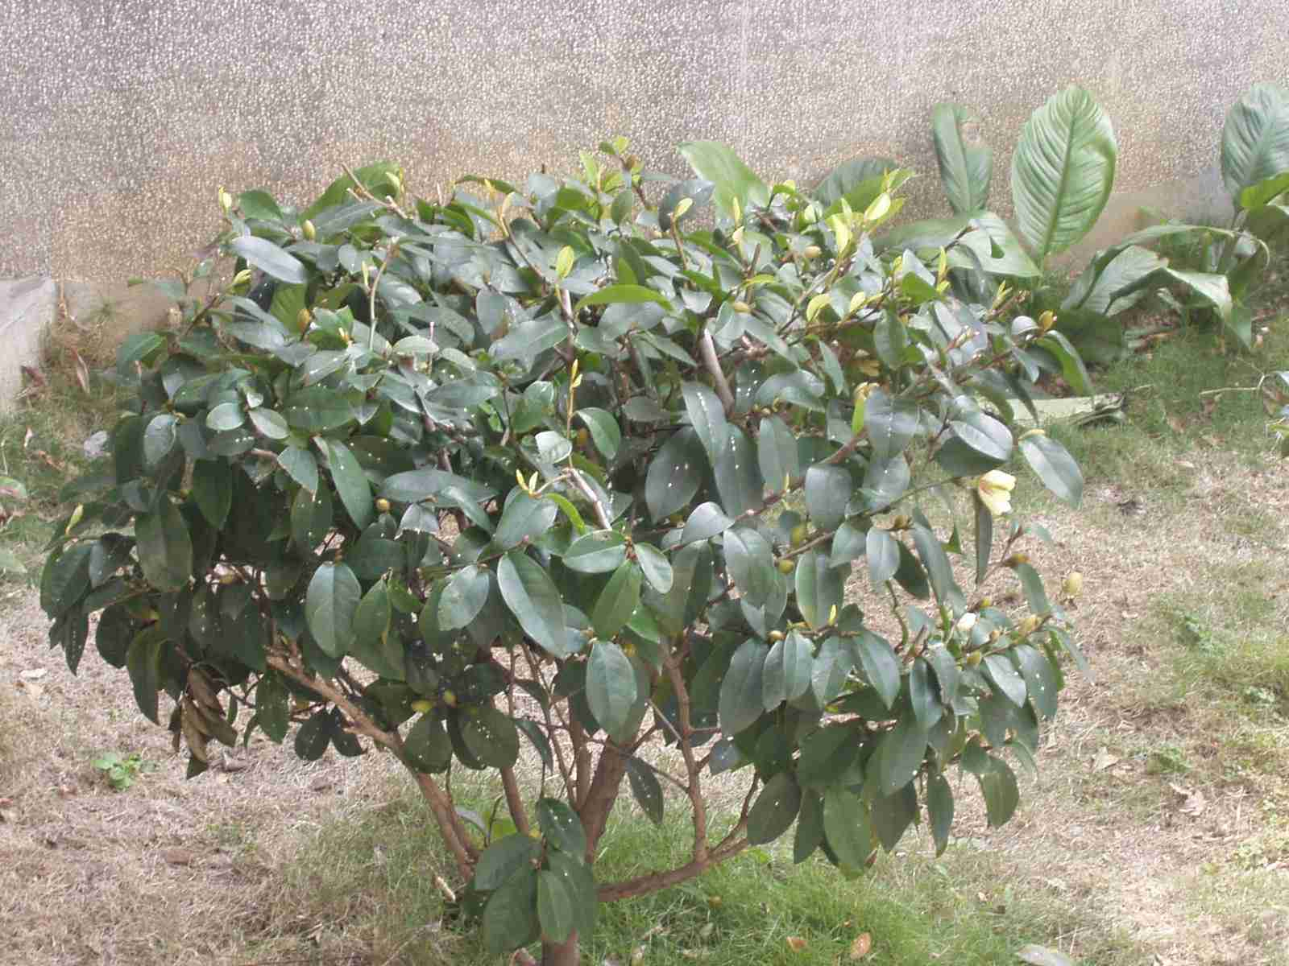
名 稱 | 含笑花 | 英 名 | Grin flower
別 名 | 南洋含笑花 | 科屬別 | 木蘭科
花 期 | 1~3月 | 校園種  植位置 | 二期二樓花園
特  徵 | 小喬木，小枝被白色絹毛。葉橢圓狀披針形，長達30公分。花乳黃色，芳香，花被片狹長橢圓形，長3~4.5公分。

